ANEXO 1

**FORMULARIO SOLICITUD DE PRACTICA TECNICO-PROFESIONAL**

1. **OBJETIVO DE LA PRACTICA**

|  |
| --- |
| **En el sentido de la práctica es prestar apoyo profesional y administrativo a la Sección de Gestión de Personas en materias de tramitación de trabajo extraordinario, control de asistencia apoyo Administrativo.** |

1. DESCRIPCION FUNCIONAL

|  |  |  |
| --- | --- | --- |
| **Funciones** | **Resultados esperados** | **Competencias técnicas/Habilidades** |
| Apoyo técnico: apoyo en la programación y tramitación del trabajo extraordinario. | Lograr los objetivos trazados y dar cumplimiento a los plazos para la tramitación del trabajo extraordinario | Conocimiento del estatuto administrativo y de la Ley Orgánica Constitucional. |

1. IDENTIFICACION ORGANICA

|  |  |
| --- | --- |
| Unidad municipal de desempeño  (Dirección, Departamento, Sección u oficina) | DIRECCIÓN DE ADMINISTRACION Y FINANZAS |
| Supervisor directo  Giselle Gaete, Jefa de Gestión de Personas, | Departamento de Gestión de Personas, Sección de Gestión de Personas. |

1. ASPECTOS ADMINISTRATIVOS

|  |  |
| --- | --- |
| Tipo convocatoria  (Técnico nivel medio, Técnico nivel superior o profesional) | Técnico/a Nivel Medio |
| Modalidad de trabajo  (Presencial, A distancia, Mixta) | Presencial y mixto, de acuerdo a los requerimientos de la Unidad. |
| Jornada semanal | Ideal 44 horas semanales, ajustable a las horas del estudiante en práctica. |
| Cantidad de vacantes | 02 |
| Compensación económica (SI/NO) | Si |
| Fecha tentativa de inicio de practica | 19 de Diciembre del 2022 |

1. FORMACION TECNICA Y/O PROFESIONAL PRESENTE (INDICAR ESPECIALIDAD O CARRERA)

|  |
| --- |
| Técnico en Administración |

1. OTRAS PARTICULARIDADES QUE SEAN IMPORTANTES PARA EL DESARROLLO DEL PROCESO FORMATIVO

|  |
| --- |
| Conocimiento en materias de Gestión de Personas |

ANEXO 2

**PRÁCTICA TÉCNICO/PROFESIONAL PARA SECCIÓN DESARROLLO ORGANIZACIONAL**

|  |  |
| --- | --- |
| Institución | Estado de convocatoria |
| Municipalidad de Cerro Navia | Postulación |
| Comuna/Región | Cierre de postulación |
| Cerro Navia/Región Metropolitana | 12/12/2022 a las 23:59 hrs |

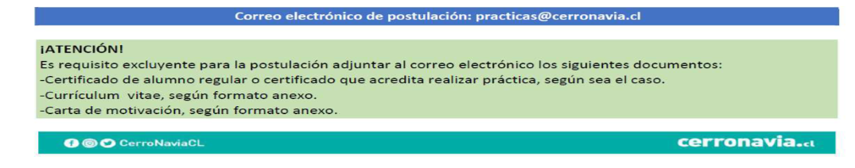**Perfil de la convocatoria**

|  |  |
| --- | --- |
| **Objetivo** | **prestar apoyo profesional y administrativo a la Sección de Gestión de Personas en materias de tramitación de trabajo extraordinario y control de asistencia.** |
| **Funciones a desarrollar** | apoyo en la programación y tramitación del trabajo extraordinario. |
| **Competencias técnicas/habilidades** | Estudiantes y/o egresados/as de Administración |
| **Tipo convocatoria** | Práctica técnica de nivel Medio |
| **Compensación económica** | Si |
| **Descripción de la compensación** | Compensación movilización |
| **Cantidad de vacantes** | 1 |
| **Jornada semanal** | Ideal 44 horas semanales, ajustable a las horas del estudiante en práctica. |
| **Fecha máxima de inicio** | 19/12/2022 |
| **Otra información** |  |
| **Etapas del proceso** | **Postulación**   |  |  | | --- | --- | | Desde 07/ 12/2022 a las 00:01 | hasta 12/ 12/2022 a las 23:59 |   **Evaluaciones antecedentes**   |  |  | | --- | --- | | Desde 13/ 23/2022 | Hasta 14/ 12/2022 |   **Entrevistas Personales**   |  |  | | --- | --- | | Desde 15/ 12/2022 | Hasta 16/ 12/2022 | |

**ANEXO 4 (1 / 2)**

**CURRICULUM VITAE**

Datos de Postulación

|  |  |
| --- | --- |
| Practica Técnico/a y/o Profesional para: |  |
| RUT |  |

Datos de Contacto

|  |  |
| --- | --- |
| APELLIDO PATERNO |  |
| APELLIDO MATERNO |  |
| TELEFONO DE CONTACTO |  |
| CORREO ELECTRONICO  (No debe contener alusiones a sexo, edad u otra condición que pudiese considerar discriminatoria) |  |

FORMACION ACADEMICA

|  |  |
| --- | --- |
| ESTABLECIMIENTO EDUCACIONAL SECUNDARIO O INSTITUCION SUPERIOR |  |
| AÑO DE INGRESO |  |
| AÑO DE EGRESO |  |
| FORMACION  (Indicar especialidad o carrera de nivel superior) |  |
| SITUACION ACTUAL  (estudiante o Egresado/a) |  |

EXPERIENCIA LABORAL (Solo si existe experiencia laboral, completar cuadro)

|  |  |
| --- | --- |
| EMPRESA O INSTITUCION |  |
| CARGO |  |
| FECHAS  (2020, HASTA 2021.....) |  |
| FUNCIONES |  |

CAPACITACION O ESPECIALIZACION

|  |  |  |
| --- | --- | --- |
| CURSO | INSTITUCION | HORAS |
|  |  |  |
|  |  |  |
|  |  |  |

ANEXO 5

**CARTA DE MOTIVACIÓN**

**PRACTICA TECNICO/PROFESIONAL PARA:**

Sres. Ilustre Municipalidad de Cerro Navia

Del Consistorial 6645, Cerro Navia, Región Metropolitana

**PRESENTE**

**Describir las Motivaciones para postular a realizar la práctica en la Municipalidad**

